- О проекте «Армис»

С сентября 2016 года МБОУ Лысогорская СОШ определена пилотной площадкой по реализации программы по здоровье сбережению в образовательных учреждениях Ростовской области. Данный статус определен нашему образовательному учреждению на основании приказа Министерства общего и профессионального образования Ростовской области.

Целями данного проекта являются сбор и анализ данных развития обучающихся, получаемых средствами АПК «АРМИС» и комплекса компьютерных программ психологической и психофизиологической диагностики, а также создание единой базы данных о показателях развития обучающихся, доступной родителям обучающихся.

Данный проект может быть использован в качестве типовой региональной модели формирования системы здоровьесберегающего образовательного пространства любого региона Российской Федерации, необходимость которой предписана Указом Президента РФ №761 от 01.06.2012 «О национальной стратегии действий в интересах детей на 2012-2017 г.г.».

Ниже, мы размещаем обращение Губернатора Ростовской области В.Ю. Голубева к жителям нашей области.

Нет ничего более важного, чем здоровье наших детей, ведь они — будущее Ростовской области. Наша святая обязанность — создавать все условия для того, чтобы дети полноценно развивались, росли здоровыми и успешными, становились достойными гражданами страны.

Руководствуясь этим, мы начинаем пилотный проект по здоровьесбережению в образовательных учреждениях Ростовской области. Мы хотим переломить ситуацию, когда по статистике, в первый класс приходит 80 процентов здоровых детей, а к окончанию школы их остается только 20 процентов.

С помощью уникальных устройств, разработанных на Дону, специалисты будут контролировать состояние здоровья каждого школьника с первого дня обучения. А Региональный центр здоровьесбережения будет собирать и обобщать эту
информацию, делая на ее основе выводы об оптимизации процесса школьного обучения.

Благодаря уже имеющимся научным и техническим достижениям наша область вошла в число лидирующих регионов по здоровьесберегающей педагогике. Важно эту позицию закрепить. А самое главное — достичь зримых результатов нашей работы.

Губернатор Ростовской области Голубев В.Ю.

- Технические характеристики
АРМИС — это моноблочный, малогабаритный аппаратно-программный комплекс к которому через цифровой интерфейс подключаются датчики для регистрации физиологических параметров.

Сердечно-сосудистая система
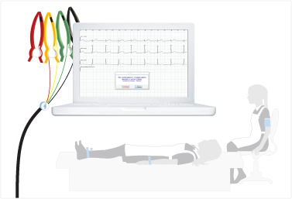
  - Определение частоты сердечных сокращений
  - Выявление нарушений сердечного ритма: тахикардия, брадикардия, паузы
  - Выявление нарушений проводимости и возбудимости: желудочковые и наджелудочковые экстрасистолы, синоатриальная и АВ блокада
  - Контурный анализ ЭКГ: анализ сегмента ST, интервала QT, зубца P
  - Анализ вариабельности сердечного ритма по индексу Баевского
  - Определение систолического артериального давления
  - Определение диастолического артериального давления

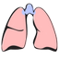 Дыхательная система
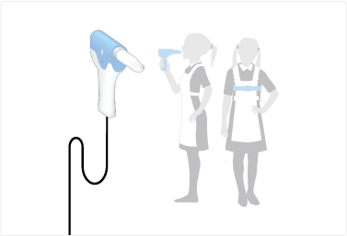
  - Определение частоты дыхания
  - Определение жизненной емкости легких (ЖЕЛ)
  - Определение форсированной ЖЕЛ
  - Определение ОФВ1
  - Определение ПОС
  - Определение МОС25
  - Определение МОС50
  - Определение МОС75
  - Определение СОС25-75
  - Определение ЖЕЛ/ОФВ1

 Зрительная система
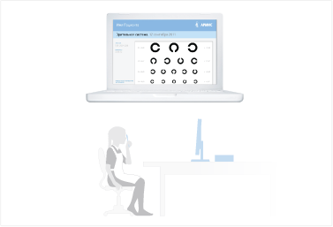
  - Определение остроты зрения по оптотипам, предъявляемым на мониторе компьютера
  - Оценка зрительной функции с помощью теста Малиновского

Слуховая система
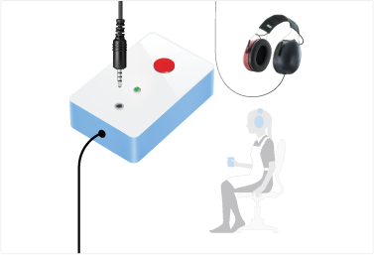
  - Определение остроты слуха с помощью субъективной тональной аудиометрии.

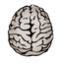 Центральная нервная система
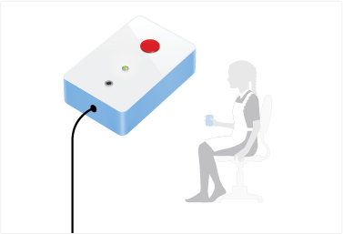
  - Определение уровня активации центральной нервной системы на основе измерения времени простой зрительно-моторной реакции
  - Определение уровня работоспособности центральной нервной системы на основе измерения времени сложной зрительно-моторной реакции

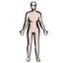Антропометрия
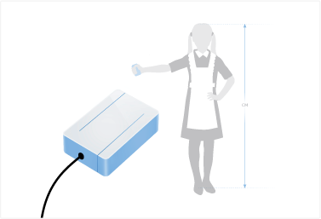
  - Оценка физического развития.

- Сведения об обследованиях обучающихся
В Ростовской области с 1 сентября 2012 года стартовал пилотный проект по здоровьесбережению в 100 донских образовательных учреждениях. Он направлен на решение проблемы сохранения и укрепления здоровья школьников. Для исследования здоровья ребят будут использованы инновационные аппаратно-программные комплексы «АРМИС», после анализа показаний которых появится возможность адресного внедрения в работу школ передовых здоровьесберегающих программ, методик и технологий. Это чуть ли не первое массовое внедрение инновационных разработок именно донских ученых на донской же земле.
В 2016-2017 учебном году в МБОУ Лысогорской СОШ было обследовано 150 учащихся.
В сентябре 2013 года заключены договора с родителями (законными представителями) учащихся 1-11 классов. Предметом договора является взаимодействие родителя (законного представителя) и образовательного учреждения по созданию здоровьесберегающего пространства в образовательных учреждениях Ростовской области и проведение диагностического обследования психофизиологического состояния и уровня здоровья ребенка.
В школах, которых количество учащихся не превышает 600 человек обследование проводится два раза в год.
Для проведения обследования специалисту не требуется медицинское образование.
В МБОУ Лысогорской СОШ проводит обследование на АПК «Армис» заместитель директора по воспитательной работе Марина Васильевна Горьковенко, а социально-психологический мониторинг педагог-психолог Надежда Николаевна Шевцова, согласно графика (Прил.1)
Специалисты прошли полный курс обучения на диагностическом аппарате для контроля физиологических параметров «Армис», производства ООО «КорВита».

